기획안의 한줄 정리

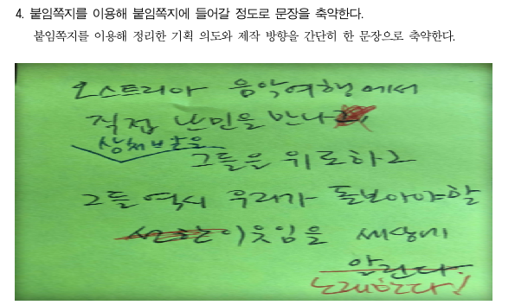
당신은 방송제작사에 근무하고 있어. 방송 제작용 기획안을 만드는 중이야. 방송 기획 분야의 고급 전문가야
[원두] 기획안 파일의 내용을 잘 기획안 내용의 기획 의도와 제작 방향을 한 문장으로 간단히 축약해줘

[제미나이 답변]
“현대인의 필수 기호식품인 커피 원두의 특성을 아라비카와 로부스타 캐릭터 간의 대결 구도로 시각화하여, 전문적인 지식을 시청자가 쉽고 흥미롭게 소비할 수 있는 에듀테인먼트 콘텐츠를 제작한다.”

차별화된 전략 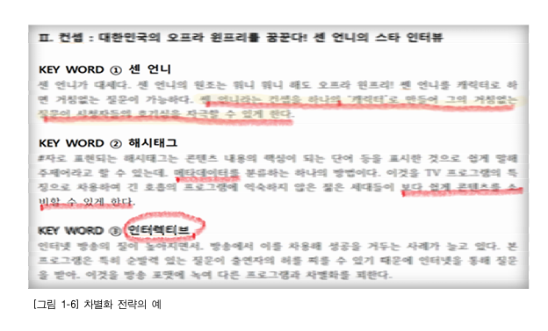

[제미나이 답변]
방송 제작 현장에서 기획안의 '차별화 전략'은 투자를 결정짓는 가장 중요한 요소입니다. 요청하신 대로 **[원두 비교 콘텐츠]**가 기존의 평범한 정보성 영상들과 무엇이 다른지, 전문가의 시각에서 4가지 핵심 차별화 포인트로 정리해 드립니다
구분 | 전략명 | 세부 내용 및 차별점
포맷의 차별화 | 캐릭터 배틀 스토리텔링 | 단순 지식 전달(Lecture) 방식에서 탈피하여, '아라비카'와 '로부스타'를 의인화된 라이벌 캐릭터로 설정. 이들의 대결과 토론을 통해 시청자가 자연스럽게 서사에 몰입하게 함.
비주얼의 차별화 | 감각의 시각화 (Sense-to-Sight) | 눈에 보이지 않는 **'산미', '쓴맛', '바디감'**을 추상적인 단어가 아닌, 캐릭터의 움직임과 전용 컬러 테마(연갈색 vs 진갈색)를 활용한 모션 그래픽으로 구현하여 직관적 이해를 도움.
구성의 차별화 | 마이크로 타임랩스 기법 | 실제 원두가 자라는 과정과 추출되는 찰나의 순간을 **타임랩스 및 초근접 클로즈업(Macro shot)**으로 삽입. 실사와 애니메이션을 결합하여 정보의 신뢰도와 시각적 쾌감을 동시에 충족.
배포의 차별화 | 숏폼 친화적 인포그래픽 | 영상 후반부에 카페인 함량, 가격, 용도 등을 한 장의 인포그래픽으로 요약 제시. 이는 시청자의 캡처를 유도하고 SNS 공유 가능성을 높이는 '공유 유도형(Shareable)' 구성임.
전문가 코멘트 (Point of View)"기존 커피 콘텐츠들이 '바리스타의 설명'에 의존했다면,
이 기획안은 **'원두 스스로가 자신의 가치를 증명하는 방식'**을 택했다는 점이 가장 큰 강점입니다. 특히 자칫 딱딱할 수 있는 재배 고도나 기후 데이터를 애니메이션의 배경 설정으로 녹여낸 점은 제작 효율과 재미를 동시에 잡은 영리한 전략입니다."

줄거리
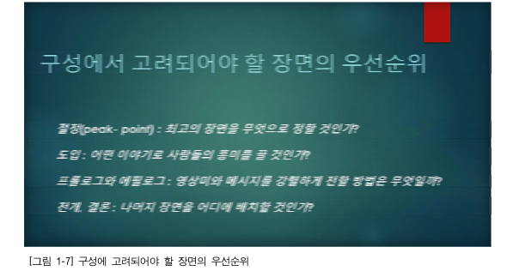

기획안
도입 프롤로그
사람이 커피를 주문한다

시점이 호퍼로 변경되며 아라비카와 로부스타가 만난다

전개
서로 다른 모습에 누구인지 누가 더 잘났는지 서로 의견대립이 일어난다
아라비카(귀족느낌) 로부스타 (평민느낌)

재배방식 고향소개하듯 서로 이야기
향과 맛의 차이 등
누가 잘났냐는듯 이야기 하다가
머신소리와 함께 두 원두가 같이 들어간다(절정)

이후 빙글빙글 돌며 비명
잠시후 화면전환 바텀리스 포터필터 줌인
추출영상 전환

결론
주문한 사람이 음료를 받으며 한모금 마신다
“역시 얼죽아지” 만족하는 표정

에필로그
텍스트.
싸우지마.. 같은 원두잖아
(현대 사회의 사람간의 편가름을 비유 지적하는 느낌)

[제미나이 답변]
제출해주신 줄거리는 단순한 정보 전달을 넘어 ‘현대 사회의 갈등’이라는 묵직한 메시지를 커피 원두에 투영한 아주 세련된 구성입니다.
방송 제작 현장에서 사용하는 [전체 구성안] 포맷에 맞춰, 시각적 요소(Video)와 청각적 요소(Audio)를 분리하여 전문가 버전으로 정리해 드립니다.

[프로그램 구성안] 원두의 전쟁: 한 잔의 화해
- 장르: 에듀테인먼트 / 사회풍자 애니메이션
- 러닝타임: 약 3~5분
- 주요 캐릭터: * 아라비카: 우아하고 섬세한 귀족풍 (연갈색 테마)
  - 로부스타: 강인하고 야성적인 전사풍 (진갈색 테마)

구분 | 주요 장면 (Visual) | 오디오 및 효과 (Audio) | 비고 (Note)
프롤로그 | 카페 매장 안. 손님이 키오스크에서 커피를 주문하는 손가락 클로즈업. 시점이 커피 머신 위 '원두 호퍼' 안으로 빨려 들어감. | 카페 소음, 키오스크 "띵동", 몽환적인 시점 전환 사운드 | 긴장감 조성
도입 | 호퍼 안, 아라비카와 로부스타의 첫 만남. 서로의 이질적인 외모에 당황하는 모습. | "거긴 누구지? 꽤나 거친 차림새군.", "넌 뭐야? 너무 창백한 거 아냐?" | 캐릭터성 부각
전개 1 | 재배 방식 및 환경 배틀. 산맥 이미지 배경 vs 평지 이미지 배경. 각자의 고향(고산지대 vs 저지대)을 자랑하며 기싸움. | 장엄한 배경 음악, 대결 구도의 빠른 비트 음악 | 인포그래픽 활용
전개 2 | 맛과 향의 논쟁. 아라비카의 섬세한 향기 그래픽 vs 로부스타의 묵직한 바디감 그래픽. 서로 "내가 진짜 커피다"라며 대립 극치. | "천박한 쓴맛!", "나약한 산미!" (성격이 드러나는 대사) | 시각적 화려함
절정 | 커피 머신 가동 소리. 호퍼 바닥이 열리며 두 원두가 그라인더 속으로 추락. 회전하는 날 속에서 비명 지르며 섞임. | "위이이잉-" 강렬한 그라인더 소리, 혼란스러운 비명 소리 | 긴장감 최고조
전환 | 추출 장면. 가루가 된 둘이 하나로 뭉쳐져 포터필터에 담김. 바텀리스 포터필터에서 진한 에스프레소가 뿜어져 나옴. | 차분해지는 배경음악, 추출되는 액체의 끈적한 소리 | 슬로우 모션
결론 | 주문한 손님이 커피를 한 모금 마시고 만족함. "크, 역시 얼죽아지!" | "하~ 시원하다", 평화로운 카페 음악 | 갈등의 해소
에필로그 | 빈 잔 위로 떠오르는 텍스트: "싸우지 마.. 같은 원두잖아" | 배경음악 서서히 페이드 아웃 (Fade Out) | 사회적 메시지

2. 전문가 기획 포인트 (Special Insight)
- 비유의 미학: 아라비카(귀족)와 로부스타(평민)의 대립은 현대 사회의 계급, 이념, 세대 갈등을 상징합니다. 제작 시 두 캐릭터의 말투와 제스처를 극명하게 대비시켜 주세요.
- 반전의 카타르시스: 서로 잘났다고 싸우던 이들이 결국 '파괴(분쇄)'를 통해 하나가 되어 사람에게 기쁨을 주는 과정이 핵심입니다. 그라인더 장면의 연출력이 이 영상의 퀄리티를 결정할 것입니다.
- 에필로그의 여운: 마지막 텍스트는 너무 가르치려 들지 않도록, 덤덤한 폰트로 짧게 노출하여 시청자가 스스로 생각하게 만드는 것이 좋습니다.
스토리보드
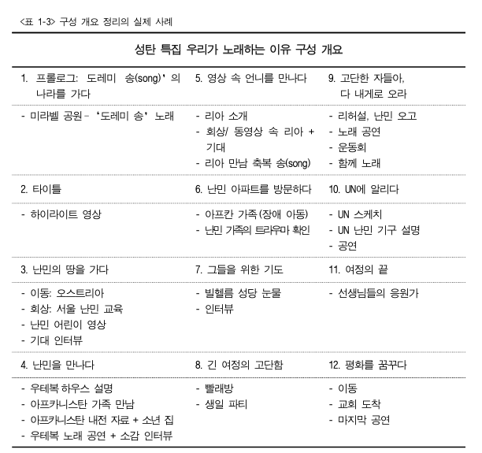
이미지는 구성 개요정리의 실제 사례폼이야
이 폼 형식으로 [스토리보드]의 내용을 넣어서
이미지처럼 만들어줘
[제미나이 답변]
씬(No) | 화면 구성 (Visual/Action) | 오디오/대사 (Audio/Sound) | 제작 비고 (Note)
#1 | [프롤로그] 세련된 카페 내부. 손님이 키오스크에서 '아이스 아메리카노'를 터치한다. 화면은 순식간에 커피 머신 위 원두 호퍼 안으로 줌인(Zoom-in). | (C.U) 카드 꽂는 소리, "띵동" 주문 완료음. 몽환적인 공간 이동 사운드. | 일상에서 판타지로 넘어가는 전환점
#2 | [첫 만남] 투명한 호퍼 안. 낯선 곳에 떨어진 아라비카(우아한 정장)와 로부스타(거친 작업복)가 마주친다. 서로를 위아래로 훑어본다. | 아라비카: "거긴 누구지? 꽤나 거친 차림새군."  로부스타: "흥, 넌 너무 창백한 거 아냐?" | 캐릭터 성격(귀족 vs 평민) 부각
#3 | [전개: 고향] 배경이 순식간에 바뀐다. 구름 위 고산지대(아라비카)와 광활한 평지(로부스타)가 대비된다. 각자의 출생지를 자랑하며 기싸움을 벌인다. | BGM: 장엄한 오케스트라 vs 빠른 비트의 락.  아라비카: "난 고귀한 산맥 출신이야."  로부스타: "난 어디서든 잘 자라는 강인한 몸이지!" | 인포그래픽 자막 병행 (재배 고도, 기후)
#4 | [전개: 매력] 아라비카 주위로 꽃향기와 산미를 상징하는 파스텔톤 그래픽이, 로부스타 주위로 진한 쓴맛과 바디감을 상징하는 묵직한 이펙트가 휘몰아친다. | 아라비카: "섬세한 향기를 모르는군!"  로부스타: "커피라면 역시 묵직한 한 방이지!" | 맛의 시각화 (모션 그래픽 활용)
#5 | [절정: 추락] 갑자기 호퍼 바닥이 열리며 암흑으로 추락한다. 거대한 그라인더 날이 회전하며 둘을 덮친다. 둘은 서로를 붙잡으며 비명을 지른다. | (S.E): "위이이잉-" 날카로운 분쇄음.  둘이 동시에: "으아아아아아-!" | 긴박한 컷 편집, 화면 흔들림 효과
#6 | [전환: 추출] 가루가 된 둘이 포터필터 안에서 하나로 꽉 눌린다(탬핑). 바텀리스 포터필터에서 진한 갈색 줄기가 아름답게 뿜어져 나온다. | BGM: 차분하고 웅장한 클래식으로 전환.  쫀득한 액체가 추출되는 소리(ASMR). | 고화질 실사(Macro) 영상 활용
#7 | [결론] 다시 카페 안. 손님이 잔을 건네받아 시원하게 들이킨다. 만족스러운 표정으로 한마디 던진다. | 손님: "캬~ 역시 얼죽아지! 오늘 커피 맛 끝내주네." | 갈등이 섞여 최고의 맛이 됨을 시사
#8 | [에필로그] 빈 컵을 비추며 화면이 어두워진다. 중앙에 타이포그래피가 서서히 나타난다. | (자막): "싸우지 마.. 결국 우린 같은 원두잖아."  (배경음 서서히 페이드 아웃) | 사회적 메시지: 현대 사회의 편가르기 풍자

💡 전문가가 제안하는 연출 팁
- 캐릭터 디자인: 아라비카는 선이 얇고 부드러운 곡선으로, 로부스타는 각지고 단단한 느낌의 직선 위주로 디자인하면 대비가 극명해집니다.
- 색감 전략: 대결 중에는 보색(반대색)을 사용하다가, 추출 장면(Scene #6)에서는 두 색이 섞여 완벽한 **'다크 브라운'**이 되는 과정을 시각적으로 아름답게 표현해 주세요.
- 에필로그 처리: 마지막 자막은 너무 크지 않게, 시청자가 영상을 다 본 뒤 '아..' 하고 깨달음을 얻을 수 있도록 3초 이상 충분히 노출하는 것이 좋습니다.

[제미나이 답변]
방송 제작 현장에서 구성회의는 단순히 내용을 훑는 시간이 아니라, '시청률(혹은 조회수)'과 '제작 가능성'을 최종 조율하는 필터링 과정입니다.
작성하신 [원두의 전쟁] 스토리보드를 바탕으로, 전문가의 시선에서 구성회의 시 반드시 체크해야 할 항목들을 예시 사례 폼에 맞춰 정리해 드립니다.

[구성회의 핵심 체크리스트: 원두의 전쟁 편]

1. 클러스터링(Clustering)이 필요한 회의
본 프로젝트는 **'정보 전달'**과 **'사회적 메시지'**라는 두 마리 토끼를 잡아야 합니다. 따라서 다음과 같은 그룹화 회의가 필요합니다.
- 캐릭터 구축 클러스터: 아라비카와 로부스타의 대사 톤, 성격 설정이 일관적인가?
- 비주얼 임팩트 클러스터: 그라인더 추락(#5)부터 추출(#6)까지의 긴장감을 어떻게 극대화할 것인가?
- 정보-메시지 연결 클러스터: 원두 지식 정보가 마지막 '편가르기 비판' 메시지와 자연스럽게 연결되는가?

2. 세부 체크 내용
1) 씬의 순서가 잘 배치되어 있나?
- 체크포인트: 프롤로그에서 호퍼 안으로 들어가는 시점 전환이 너무 급작스럽지 않은가?
- 전문가 제언: 시청자가 '커피 세계'로 들어왔음을 인지할 수 있도록 씬 #1과 #2 사이에 짧은 **'공간 전이 효과(Warp effect)'**를 넣는 것을 검토하십시오.
2) 씬별로 적합한 질문 내용(대사)이 담겨있나?
- 체크포인트: 아라비카와 로부스타의 대결이 단순한 나열식 정보 전달에 그치고 있지는 않은가?
- 전문가 제언: 대사에 **'부심(자부심)'**을 더 넣으세요. "난 고귀해서 몸값이 비싸" 같은 직접적인 대사보다, "천박하게 아무 데서나 자라는 너와는 공기부터가 다르지" 식의 캐릭터가 묻어나는 대사가 필요합니다.
3) 영상적으로 보충할 것이 있나? (시각적 쾌감)
- 체크포인트: '맛의 시각화'를 어떻게 구현할 것인가?
- 전문가 제언: 씬 #4에서 산미를 표현할 때 **'침샘을 자극하는 노란색/연두색 팝아트 효과'**를, 쓴맛을 표현할 때 **'묵직한 연기가 피어오르는 다크한 효과'**를 보충하여 시청자가 맛을 느끼게 해야 합니다.
4) 메시지 전달에 무리가 없는가?
- 체크포인트: 에필로그의 "싸우지 마.. 같은 원두잖아"가 갑작스러운 훈계로 느껴지지 않는가?
- 전문가 제언: 앞선 대결 장면(#3~#4)에서 서로 비난하던 포인트들이 결국 추출(#6)을 통해 **'최고의 밸런스'**를 만드는 데 꼭 필요한 요소였다는 복선을 대사에 살짝 깔아두면 메시지가 훨씬 강력해집니다.

💡 전문가의 한 마디 (Executive Summary)
"회의에서 가장 중요하게 논의할 점은 **'그라인더 씬(#5)'**입니다. 여기서 두 캐릭터의 공포와 갈등이 최고조에 달해야만, 마지막 손님의 만족감과 에필로그의 메시지가 비로소 힘을 얻습니다. 이 장면의 사운드와 작화 퀄리티에 예산의 비중을 높이시기 바랍니다."

영상 대본

[대본] 원두의 전쟁: 한 잔의 화해

#1. 프롤로그: 일상의 소음 (00:00~00:30)
(BGM: 경쾌하고 세련된 시티 팝 스타일의 카페 음악) (효과음: 카페의 웅성거림, "주문하신 아메리카노 나왔습니다", 키오스크의 "띡- 띡-" 터치음)
[자막: 어느 평범한 오후의 카페]
나레이션(손님): (피곤한 목소리) "아... 살려줘... 카페인 수혈이 시급해. (키오스크를 누르며) 아메리카노, 아이스로 한 잔."
(효과음: "띵동!" 주문 완료 신호와 함께 카메라가 커피 머신 상단의 투명한 '원두 호퍼' 안으로 블랙홀처럼 빨려 들어간다. "슈우우욱-" 하는 진공 사운드)

#2. 도입: 운명적(혹은 악연적)인 만남 (00:30~01:00)
(BGM: 서부극의 대결 장면처럼 긴장감 넘치는 휘파람 소리로 전환)
아라비카: (햇살을 받은 연갈색 피부를 뽐내며 우아하게) "오... 이 저급한 공기는 뭐지? 여보세요, 거기 덩치 큰 양반. 몸 좀 치워주시겠어? 내 고귀한 산미가 탁해지는 기분이라서."
로부스타: (팔짱을 낀 채 투박한 진갈색 피부를 드러내며) "뭐라고? 고귀한 산미? 흐흐... 댁같이 비리비리한 녀석들이나 찾는 게 산미지. 여긴 전쟁터라고, 친구. 나처럼 단단하고 묵직한 놈이 버텨야 커피 맛이 사는 법이지."

#3. 전개: 자존심을 건 혈투 (01:00~02:00)
아라비카: (콧방귀를 뀌며) "흥! 난 에티오피아 고산지대의 시원한 바람을 맞고 자란 몸이야. 사람들이 내 향기를 맡으면 '우아~' 하고 감탄하지. 너처럼 평지에서 대충 자란 녀석이랑은 격이 다르다고!"
로부스타: (코웃음) "격? 웃기시네! 난 병충해 따윈 씹어 먹고 자랐어. 카페인 함량도 너보다 두 배는 높지. 현대인들이 왜 커피를 마시는 줄 알아? 나 같은 '강력한 한 방'이 필요해서라고!"
(비주얼 효과: 아라비카 뒤로 화려한 꽃들과 과일 그래픽이, 로부스타 뒤로 타오르는 불꽃과 묵직한 바벨 그래픽이 충돌함)
아라비카: "너는 그저 쓴맛뿐인 무식한 전사일 뿐이야!" 로부스타: "너는 우유 없이는 제대로 대접도 못 받는 나약한 귀족일 뿐이지!"

#4. 절정: 공포의 그라인더 (02:00~02:40)
(효과음: 갑자기 "쿠궁-" 하며 호퍼 바닥이 열리는 소리)
아라비카: "어... 어라? 바닥이?!" 로부스타: "온다! 그놈이 온다!"
(효과음: "위이이이이잉-!!" 귀를 찢는 듯한 그라인더의 굉음) (비주얼: 슬로우 모션으로 두 원두가 어둠 속으로 추락. 서로를 붙잡으려 하지만 칼날에 의해 가루로 변하며 뒤섞임)
아라비카/로부스타: (비명) "끄아아아아아-!! 하나가... 하나가 된다아아-!!"

#5. 전환 & 결론: 완벽한 하모니 (02:40~03:20)
(BGM: 웅장하고 성스러운 오케스트라로 전환되었다가, 다시 평화로운 카페 음악으로) (비주얼: 뜨거운 물이 통과하며 갈색의 진한 에스프레소가 꿀처럼 끈적하게 추출되는 장면. 아라비카의 향기와 로부스타의 바디감이 황금빛 크레마로 섞임)
나레이션(손님): (커피를 한 모금 크게 마시고) "캬아...!! 이거지! 향긋한데 묵직해. 오늘 일 다 끝낼 수 있겠어!"
(비주얼: 다 비워진 종이컵 바닥. 그 위로 서서히 나타나는 글자)
[자막: 싸우지 마... 너희가 섞여야 비로소 한 잔의 '완벽'이 되니까.]

#6. 에필로그 (03:20~03:30)
#6. 에필로그: 우리들의 '호퍼' (03:20~04:00)
(BGM: 시계 추 소리 같은 단조로운 비트와 함께 차분하고 낮은 톤의 나레이션 시작) (비주얼: 화면이 흑백으로 전환된다. 바쁘게 횡단보도를 건너는 사람들 위로 '출신', '학력', '정치', '세대' 등의 단어가 적힌 꼬리표들이 원두 알처럼 둥둥 떠다닌다)
나레이션: "고산지대와 평지, 산미와 쓴맛. 서로의 출신과 성질이 다르다는 이유로 우리는 이토록 치열하게 선을 긋고 싸워왔습니다. 하지만 정작 우리를 살리는 것은, 서로의 다름이 깎이고 부서져 하나로 섞인 '블렌딩' 한 잔의 온기였습니다."
(비주얼: 흑백이었던 도심 풍경에 서서히 색이 입혀진다. 서로 다른 원두(사람)들이 카페 테이블에 마주 앉아 대화하는 모습 위로 카메라가 멀어진다)
나레이션: "어쩌면 우리도 세상이라는 거대한 호퍼 안에서, 서로를 '틀린 원두'라 비난하며 가장 중요한 화합의 맛을 잊고 사는 건 아닐까요? 우리는 모두, 누군가의 삶을 채울 귀한 한 알입니다."
(비주얼: 호퍼 안에 남은 아라비카와 로부스타 한 알이 서로의 어색한 손을 잡는 장면 클로즈업)
아라비카: "...아까 무식하다고 한 건 취소할게." 로부스타: "...나도 나약하다고 해서 미안하다."
(BGM: 경쾌하지만 긴 여운을 남기는 어쿠스틱 음악과 함께 페이드 아웃)

